Положение
О четвертом открытом Турнире по футболу между альпинистскими клубами г. Москвы
"СНЕЖНЫЙ ЛЕВ"
1. ЦЕЛИ И ЗАДАЧИ.
Соревнования проводятся с целью объединения альпинистского и туристического сообщества Москвы и дальнейшего развития традиции межклубного футбола.
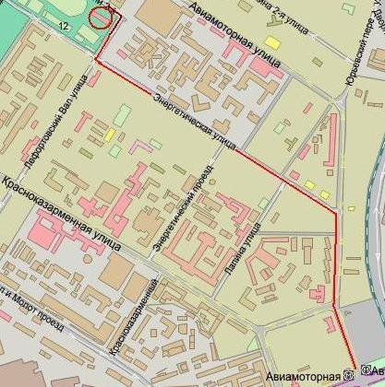

2. СРОКИ И МЕСТО ПРОВЕДЕНИЯ.
Турнир проводится в выходные дни - 16-17 декабря 2007 г. на стадионе «ЭНЕРГИЯ» по адресу: 2-ой Краснокурсантский проезд, д.12 (м. Авиамоторная). Игры проводятся на снегу, на свежем воздухе на площадке размером 60х40 метров с воротами для мини-футбола.

3. РУКОВОДСТВО СОРЕВНОВАНИЯМИ.
Руководство проведением Турнира по футболу между альпинистскими клубами осуществляется победителем третьего, 2006 года, Альпклубом МЭИ. Руководство соревнованиями в следующем году берет на себя альпклуб команды победителя Турнира 2007-2008г.
4. УЧАСТНИКИ СОРЕВНОВАНИЙ.
К участию в Турнире допускаются команды альпклубов г.Москвы. Допускается смешанный состав команд. Женщина не может быть вратарем. Все игроки одной команды должны быть в одинаковой отличительной форме.
5. КОЛИЧЕСТВО ИГРОКОВ В КОМАНДЕ.
- 5-6 в поле, 1 на воротах (точное количество будет объявлено после подготовки полей непосредственно перед началом турнира)
- Замены не ограничены
6. ПРЕДВАРИТЕЛЬНЫЕ ЗАЯВКИ.
Предварительные заявки от клубов подаются на электронный адрес alpclub@solo.com.ru или oleg@solo.com.ru до 05 февраля 2007г.
7. УСЛОВИЯ ПРОВЕДЕНИЯ СОРЕВНОВАНИЙ.
- Количество футбольных полей: одно или два.
- Количество дней проведения: один или два.
- Система проведения Турнира: круговая, игры на выбывание или смешанная.
- Продолжительность матчей на разных этапах Турнира.
8. ОКОНЧАТЕЛЬНЫЕ УСЛОВИЯ ПРОВЕДЕНИЯ СОРЕВНОВАНИЙ будут определены после получения предварительных заявок (в зависимости от количества заявившихся команд)
9. НАГРАЖДЕНИЕ.
Команда – победитель турнира станет обладателем переходящего Большого Кубка. Команды – призеры награждаются Кубками. Игроки команды награждаются памятными призами.
С вопросами обращайтесь по адресу alpclub@solo.com.ru, smak_doc@mail.ru, oleg@solo.com.ru
Победители награждаются специальными призами от Mountain.ru. Они же являются нашим информационным спонсором.

НАСТОЯЩЕЕ ПОЛОЖЕНИЕ ЯВЛЯЕТСЯ ВЫЗОВОМ НА СОРЕВНОВАНИЯ

